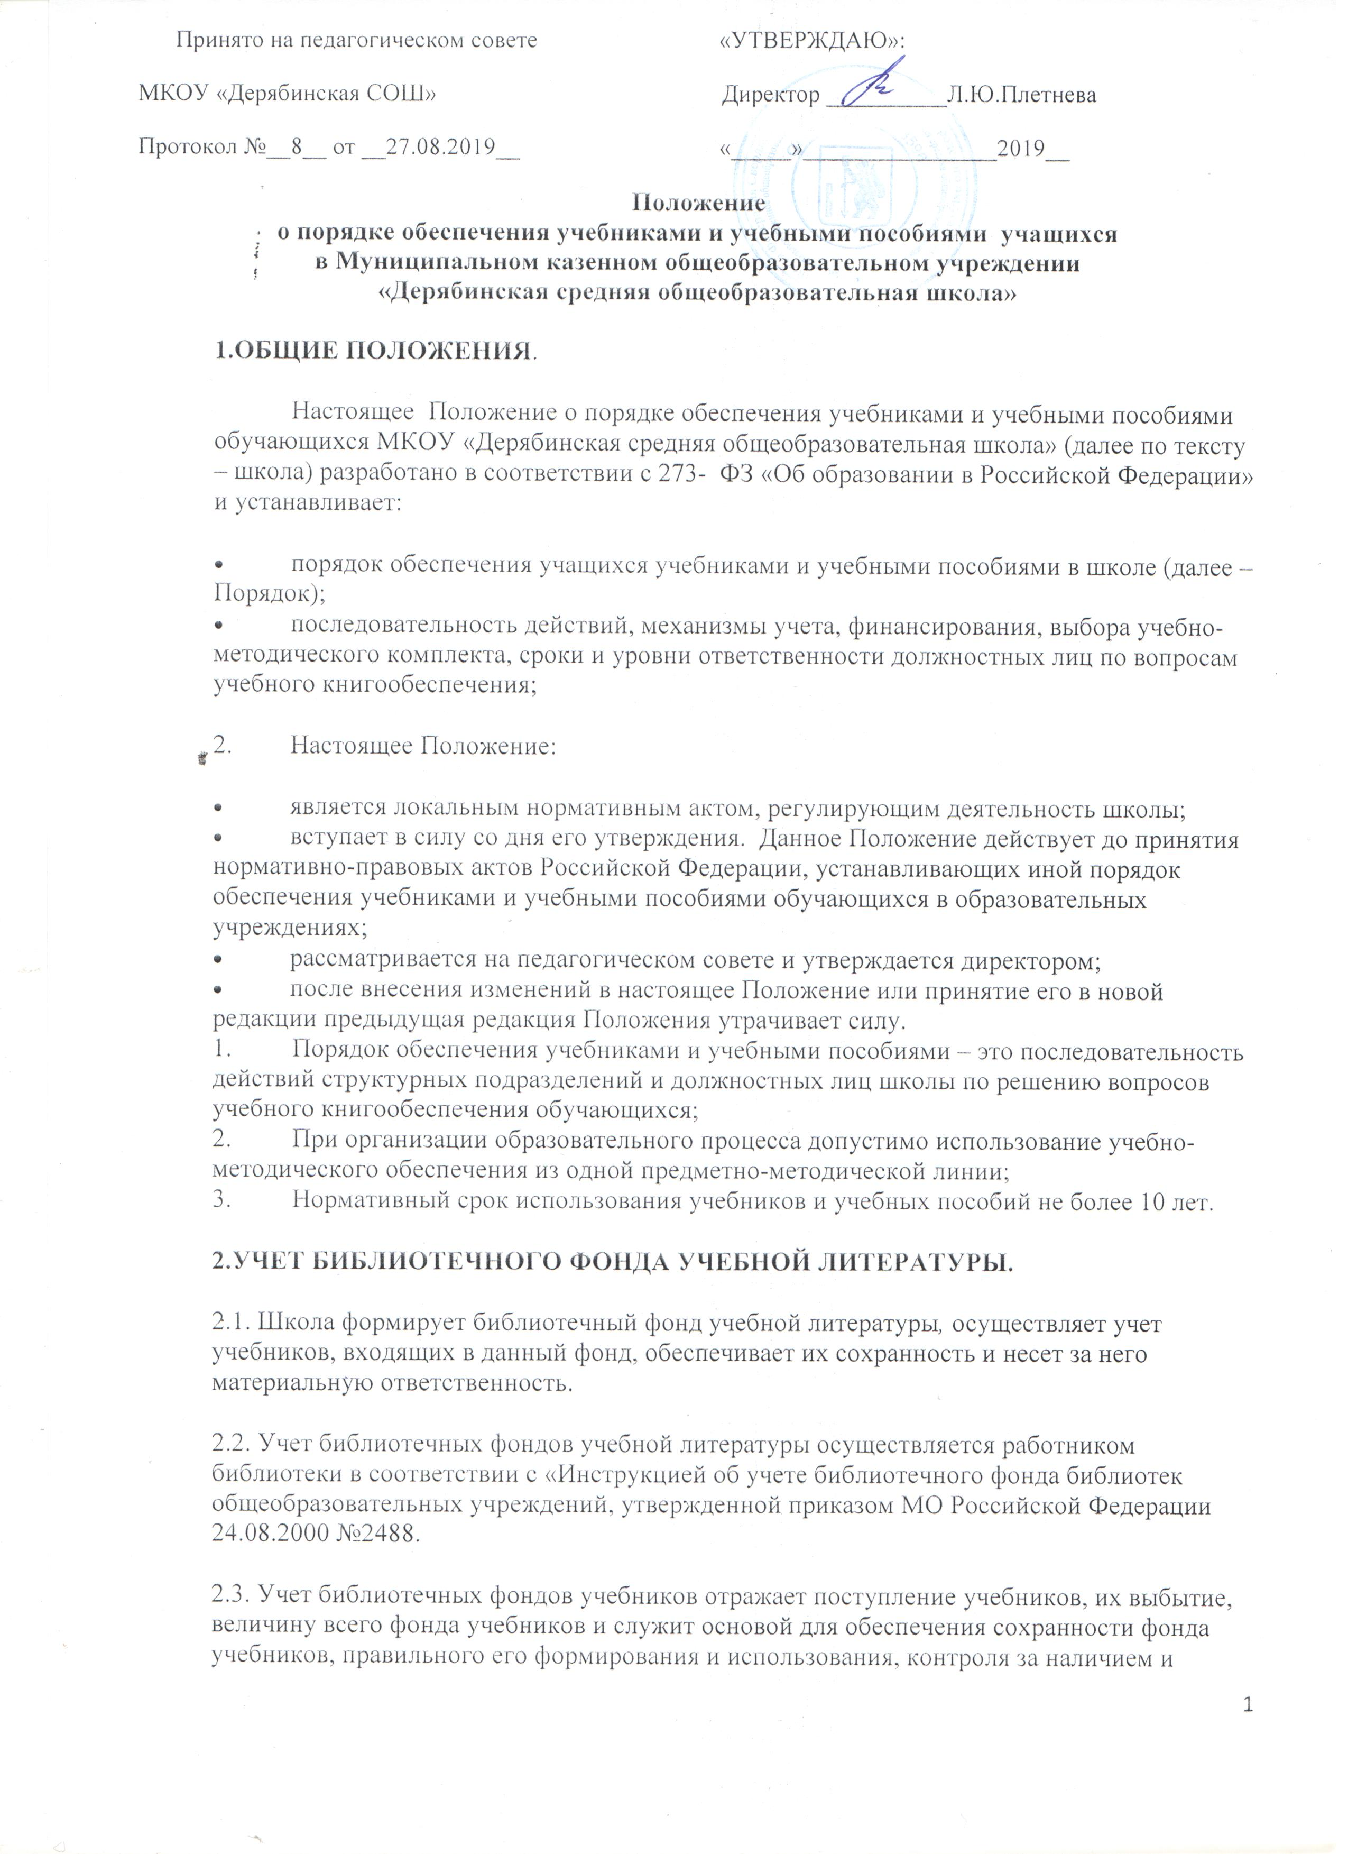
движением учебников. На основе учетных документов осуществляется контроль за сохранностью фонда, проверка и передача его от одного работника другому.
2.4. Библиотечный фонд учебной литературы ежегодно пополняется необходимыми учебниками, количество которых определяется потребностями участников образовательного процесса и комплектуется в соответствии с федеральными перечнями учебников и учебных пособий с опорой на образовательные программы школы.
2.5. Сохранность фонда учебников библиотеки обеспечивается через:
- Проведение мероприятий по сохранности учебников и воспитанию бережного отношения в книге;
- Приказа № 1/21 от 02.09.2019 «О сохранности фонда учебной литературы МКОУ «Дерябинская СОШ»
3. МЕХАНИЗМ ОБЕСПЕЧЕНИЯ УЧЕБНОЙ ЛИТЕРАТУРОЙ.
3.1. Механизм обеспечения учебной литературой определяется анализом деятельности по вопросам обеспечения обучающихся учебниками и учебными пособиями и включает в себя:
- инвентаризацию библиотечных фондов учебников. Работник библиотеки школы совместно с учителями анализируют состояние обеспеченности фонда библиотеки учебниками.
- формирование списка учебников и учебной литературы на предстоящий учебный год;
- информирование учащихся и их родителей (законных представителей) о перечне учебников, входящих в комплект для обучения в данном классе, о наличии их в библиотеке школы (сайт школы)
3.2. Процесс работы по формированию списка учебников и учебных пособий включает следующие этапы:
- работа педагогического коллектива с Федеральным перечнем учебников, рекомендованных (допущенных) к использованию в образовательных учреждениях;
- подготовка перечня учебников, планируемых к использованию в новом учебном году;
- предоставление перечня учебников методическим объединениям, совету школы на согласование;
- составление списка заказа учебников и учебных пособий на следующий учебный год;
- заключение договора с поставщиком о закупке учебной литературы;
- приобретение учебной литературы.
3.3. Обязательные условия к приобретаемым учебникам и учебным пособиям:
- допускается использование только учебно-методических комплектов, утвержденных и введенных в действие приказом директора школы, входящих в утвержденные федеральные перечни учебников, рекомендованных (допущенных) Министерством образования и науки Российской Федерации к использованию в образовательном процессе;
- приобретение учебников и учебных пособий для учащихся возможно исключительно в соответствии со Списком учебников для использования в образовательном процессе школы на предстоящий учебный год, утвержденным приказом директора школы;
- при переходе на Федеральные государственные образовательных стандарты для организации образовательного процесса в классах приобретаются учебники в соответствии с федеральным перечнем учебников с грифом «ФГОС».
  - ОТВЕТСТВЕННОСТЬ.
4.1. Директор школы несет ответственность за:
за соответствие используемых в образовательном процессе учебников и учебных пособий федеральному перечню учебников, рекомендованных (допущенных) Министерством образования и науки Российской Федерации к использованию в образовательном процессе.
4.2. Заместитель директора по учебно-воспитательной работе несет ответственность за:
- определение списка учебников в соответствии с утвержденными федеральными перечнями учебников, рекомендованных или допущенных к использованию в образовательном процессе в имеющих государственную аккредитацию и реализующих образовательные программы общего образования образовательных учреждениях, а также учебных пособий, допущенных к использованию в образовательном процессе в таких образовательных учреждениях;
- осуществление контроля использования педагогическими работниками в ходе образовательного процесса учебных пособий и материалов, учебников в соответствии:
- со списком учебников и учебных пособий, определенным школой;
- с образовательной программой, утвержденной приказом директора школы.
4.3. Заведующий библиотекой несет ответственность за:
- достоверность информации об имеющихся в фонде библиотеки школы учебниках и учебных пособиях;
- достоверность оформления заявки на учебники и учебные пособия в соответствии с реализуемыми школой образовательными программами и имеющимся фондом библиотеки школы;
- заключение и оформление договора на их поставку в школу в соответствии с реализуемыми образовательными программами и имеющимся фондом библиотеки;
- достоверность информации об обеспеченности учебниками и учебными пособиями учащихся на начало учебного года;
- осуществление контроля за сохранностью учебников и учебных пособий, выданных учащимся.
- Вновь прибывшие учащиеся в течение учебного года обеспечиваются учебниками из библиотечного фонда в случае их наличия в фонде, в случае отсутствия – за счет обменного фонда.
- Приобретение книгоиздательской продукции (методических пособий и других изданий) педагогическими работниками осуществляется самостоятельно. Педагоги школы обеспечиваются учебниками из фонда школы лишь при наличии лишних экземпляров.
  - Положение действительно до момента введения нового Положения.

